Løsning 1P-Y eksamen høsten 2018

# DEL 1

# Uten hjelpemidler

**Tid:** Del 1 skal leveres inn etter 1,5 timer, del 2 etter 4 timer.

**Hjelpemidler:** Del 1 Vanlige skrivesaker, passer, linjal og vinkelmåler.

## Oppgave 1 (1 poeng)

Et termometer viser temperaturen ute og inne en vinterdag.

|  |  |
| --- | --- |
| Ute | –13,6 °C |
| Inne | 21,7 °C |

Bestem forskjellen på temperaturen ute og inne.

Forskjellen finner vi ved å trekke de to temperaturene fra hverandre. Forskjellen på temperaturene er

21,7 °C – (–13,6 °C) = 21,7 °C + 13,6 °C = 35,3 °C

## Oppgave 2 (4 poeng)

**Tilbud 2**   
Du får 45 kr avslag.

**Tilbud 1**   
Du får 10 % avslag.

**Tilbud 3**   
Du betaler  av prisen.

En vare koster 500 kroner. I hver av boblene ovenfor er det gitt et tilbud på varen.

Bestem den nye prisen på varen for hvert av tilbudene.

Tilbud 1: 10 prosent av 500 kroner er: . Den nye prisen blir   
500 kr – 50 kr = 450 kr.

Tilbud 2: Den nye prisen blir 500 kr – 45 kr = 455 kr.

Tilbud 3:  av 500 kroner er: . Den nye prisen blir 400 kr.

## Oppgave 3 (6 poeng)

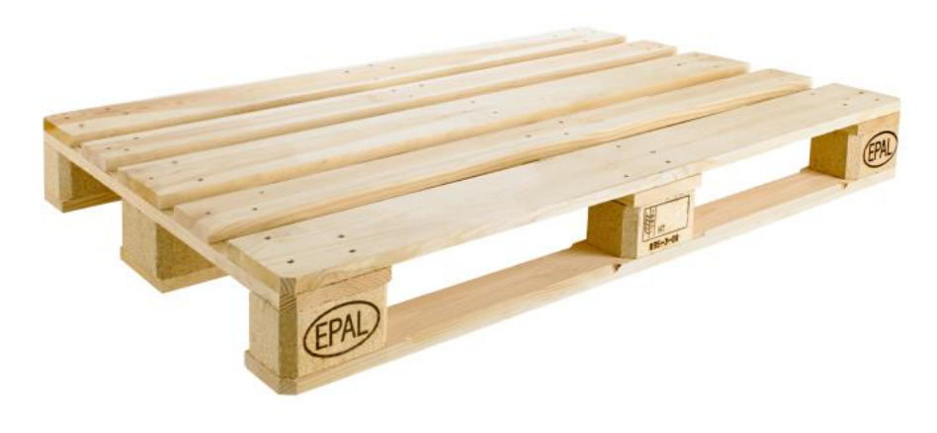

Lasteflaten til en europall har form som et rektangel med lengde 120 cm og bredde

80 cm.

1. Bestem omkretsen av lasteflaten.  
     
   Omkretsen blir .
2. Bestem arealet av lasteflaten.

Arealet av lasteflaten blir .

1. Gjør nødvendige beregninger, og bestem om diagonalen av lasteflaten er kortere enn 140 cm.

Vi regner alt i dm. Dersom vi deler opp lasteflaten langs en av diagonalene, får vi to like store rettvinklede trekanter der diagonalen er hypotenus og lengden og bredden av lasteflaten er de to katetene. Da kan vi bruke Pytagoras’ setning på en av de rettvinklede trekantene.  
   
Vi får fra Pytagoras’ setning at kvadratet av diagonalen av lasteflaten skal være 208. Vi tester hva kvadratet av 14 er for å se om det er større enn, mindre enn eller lik 208.  
Vi regner ut .    
Siden vi vet at kvadratet av diagonalen av lasteflaten skal være 208, mens kvadratet av 14 bare er 196, må diagonalen av lasteflaten være lengre enn 140 cm

## Oppgave 4 (3 poeng)

Trekk sammen.

1. .

Løs likningen.

1. 

## Oppgave 5 (4 poeng)

En arbeidstegning av en gårdsplass har målestokken M = 1:50. På arbeidstegningen er bredden 15 cm.

1. Bestem bredden av gårdsplassen.  
     
   Bredden er 15 cm50 = 750 cm = 7,5 m.

Trekanten nedanfor er likebeint. Lengden og bredden i hver rute er 1 cm.

1. Bestem arealet og omkretsen av trekanten.

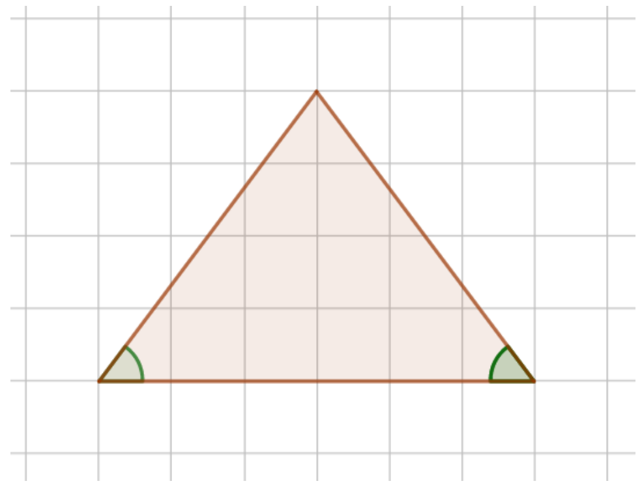

Dersom vi ser på den nederste (vannrette) siden som grunnlinje, ser vi at den er 6 cm lang. Høyden fra topphjørnet ned til grunnlinjen ser vi kommer ned akkurat midt på grunnlinjen. Da er de to andre sidene like lange.

Arealet: Vi ser at høyden i trekanten er 4 cm. Da blir arealet



Omkretsen: Vi må finne lengden av de to like lange sidene. Høyden deler trekanten inn i to like store rettvinklede trekanter. Da kan vi bruke Pytagoras’ setning på en slik trekant, og de like lange sidene blir hypotenuser i trekantene. Vi får  
  


Omkretsen blir 6 cm + 5 cm + 5 cm = 16 cm.

## Oppgave 6 (4 poeng)

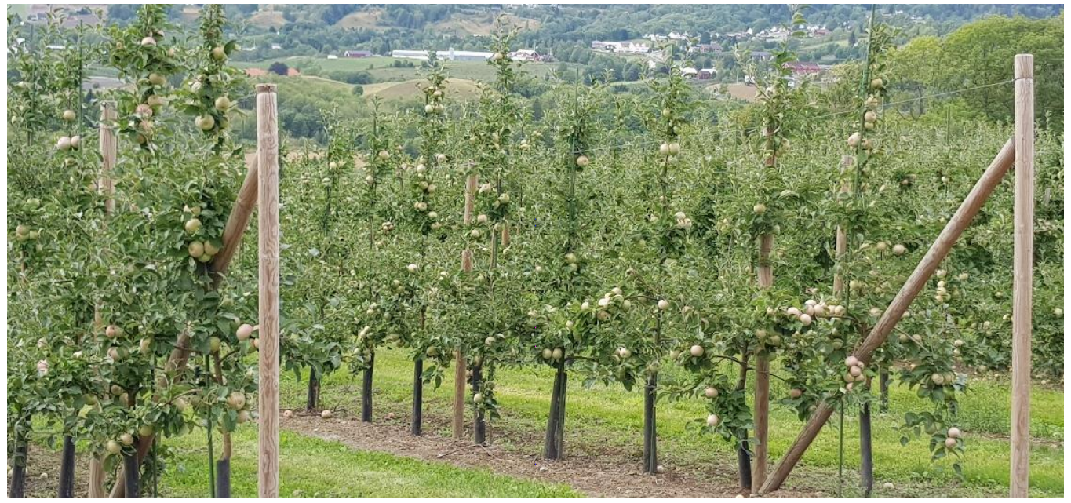

Ole har plukket tre poser med epler. Epleposene veier 1,4 kg, 15 hg og 960 g.

1. Hvor mange kilogram veier epleposene til sammen?  
     
   Vi gjør om alt til kg. 15 hg = 1,5 kg og 960 g = 0,96 kg. Summen blir:  
     
    Epleposene veier til sammen 3,86 kg.

25 kg epler kan gi 20 L eplemost.

1. Hvor mange liter eplemost gir 5 kg epler?  
     
   Vi går fra 25 kg epler til 5 kg epler ved å dele på 5. Da blir det tilsvarende for eplemosten. 20 L : 5 = 4 L.  
     
   5 kg epler gir 4 L eplemost.

I fjor ble det dyrket omtrent 15 000 tonn frukt i Norge. 80 % var epler.

1. Hvor mange tonn epler ble det dyrket i fjor?  
     
   Vi må finne 80 prosent av 15 000 tonn.    
     
   Det ble dyrket 12 000 tonn epler i fjor.

# DEL 2

# Med hjelpemidler

## Oppgave 7 (8 poeng)

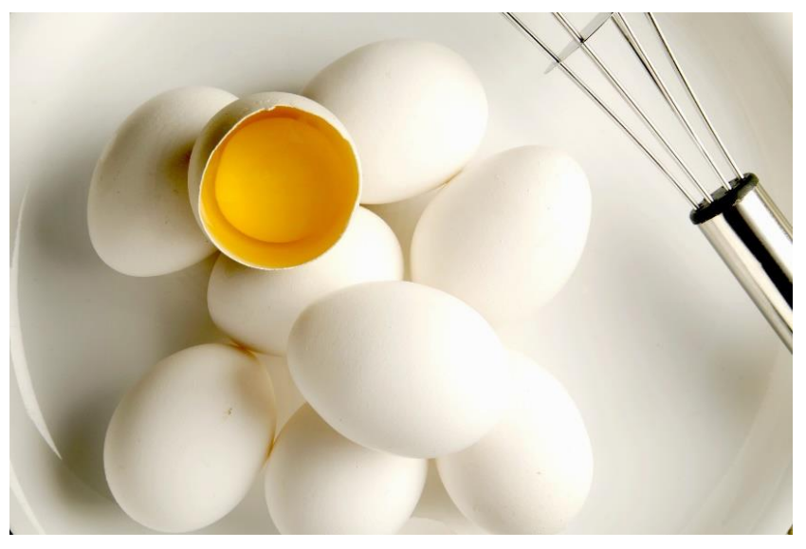

Et egg veier omtrent 65 g. Den spiselige delen av et egg utgjør 88 %.

1. Du har ni egg. Hvor mange gram totalt kan spises?  
     
   Vi må finne 88 prosent av 65 g.    
     
   Totalt 57 g kan spises av ett egg. Det som kan spises av ni egg er  
     
   

Tabellen nedenfor gir næringsinnholdet i 100 g spiselige egg. Energien er gitt i kilojoule per gram (kJ/g).

|  |  |  |
| --- | --- | --- |
| Næringsstoff | Antall gram | Energi i kJ/g |
| Protein | 12,4 | 17 |
| Feitt | 10,2 | 37 |
| Karbohydrater |  | 17 |

1. Vis at protein og feitt i 100 g spiselig egg gir 588,2 kJ energi.  
     
   Vi løser oppgaven ved å lage et regneark.

|  |  |  |  |  |
| --- | --- | --- | --- | --- |
|  | A | B | C | D |
| 1 | **Næringsstoff** | **Antall gram** | **Energi i kJ/g** | **Energi i 100 g egg** |
| 2 | Protein | 12,4 | 17 | 210,8 |
| 3 | Fett | 10,2 | 37 | 377,4 |
| 5 | **Sum** |  |  | 588,2 |

|  |  |  |  |  |
| --- | --- | --- | --- | --- |
|  | A | B | C | D |
| 1 | **Næringsstoff** | **Antall gram** | **Energi i kJ/g** | **Energi i 100 g egg** |
| 2 | Protein | 12,4 | 17 | =B2*C2 |
| 3 | Fett | 10,2 | 37 | =B3*C3 |
| 5 | **Sum** |  |  | =SUMMER(D2:D3) |

Protein og fett i 100 g spiselig egg gir 588,2 kJ energi.

100 g spiselig egg gir totalt 593 kJ energi.

1. Bestem antall gram karbohydrater i 100 g spiselig egg.   
     
   Energien fra karbohydratene er 593 kJ – 588,2 kJ = 4,8 kJ. Vi må dele dette på antall kJ per gram for å finne antall gram av karbohydrater.  
     
      
     
   Det er bare 0,28 g karbohydrater i 100 g spiselig egg.

En omelett med tre egg serveres med brød og salat. Brødet gir 530 kJ energi og salaten gir 220 kJ energi per person. Det daglige energibehovet for en person er 10 000 kJ.

1. Bestem hvor mange prosent av det daglige energibehovet dette måltidet utgjør.  
     
   I tre egg har vi g = 171,6 g som er spiselig. Dersom 100 g spiselig egg gir totalt 593 kJ, må 171,6 g spiselig egg gi  
     
    Til sammen med brødet og salaten gir dette energien 1 018 kJ + 530 kJ + 220 kJ = 1 768 kJ.  
     
   Så må vi finne ut hvor mange prosent dette tallet er av 10 000.  
     
    Måltidet utgjør 17,7 % eller ca. en sjettedel av det daglige energibehovet.

## Oppgave 8 (8 poeng)

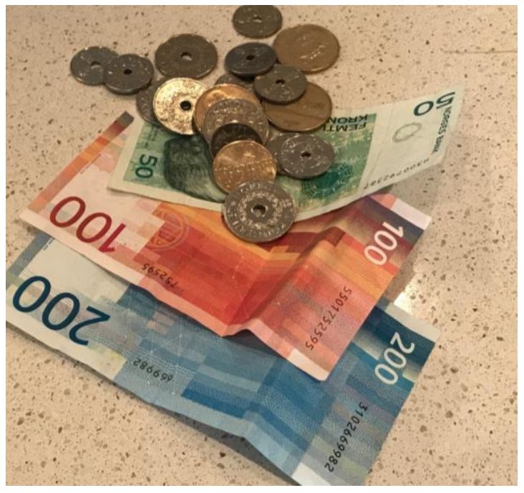

Kari har sommerjobb og tjener 160 kr per time. Hun har frikort og kan tjene 55 000 kr

uten å betale skatt.

1. Hvor mange timer kan hun jobbe uten å betale skatt?  
     
    Hun kan jobbe 343 timer uten å betale skatt.

Markus er lærling og tjener 120 kr per time. Han jobber 150 timer per måned og betaler 20 % skatt.

1. Bestem hvor mange kroner han får utbetalt per måned.  
     
   Bruttolønn:   
   Han får utbetalt 18 000 kr – 3 600 kr = 14 400 kr.

Markus får 200 kr per time når han jobber overtid.

1. Hvor mange prosent er overtidstillegget?  
     
   Han får et overtidstillegg på 200 kr – 120 kr = 80 kr.  
     
   %. Han får et overtidsstillegg på 66,7 prosent.   
     
   (Oppgaven kan også løses med vekstfaktor.)

Markus har kjøpt en bil til 90 000 kr. Verdien av bilen går ned med 10 % per år.

1. Bestem verdien av bilen etter 3 år.  
     
   Vekstfaktor ved 10 prosent nedgang:    
     
   For hvert år må vi multiplisere med denne vekstfaktoren for å finne den nye verdien. Verdien på bilen etter 3 år blir:  
     
   

## Oppgave 9 (4 poeng)

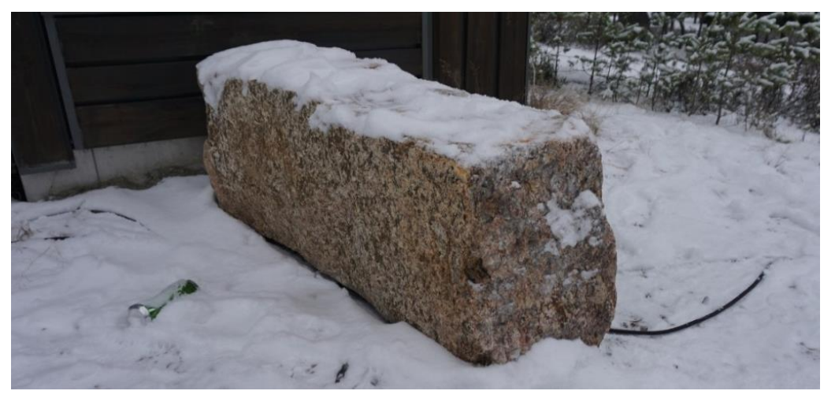

En stein har form omtrent som et rett prisme med lengde 12,4 dm, bredde 4,2 dm og høyde 6,1 dm.

1. Bestem volumet av steinen.  
     
   Volumet av steinen er:  .

Steinen skal kjøres bort på ein tilhenger som tåler maksimalt 570 kg. Steinen veier 2,5 kg per dm3.

1. Undersøk om tilhengeren vil tåle vekten av steinen.  
     
   Steinen veier totalt . Steinen er altfor tung for tilhengeren.

## Oppgave 10 (3 poeng)

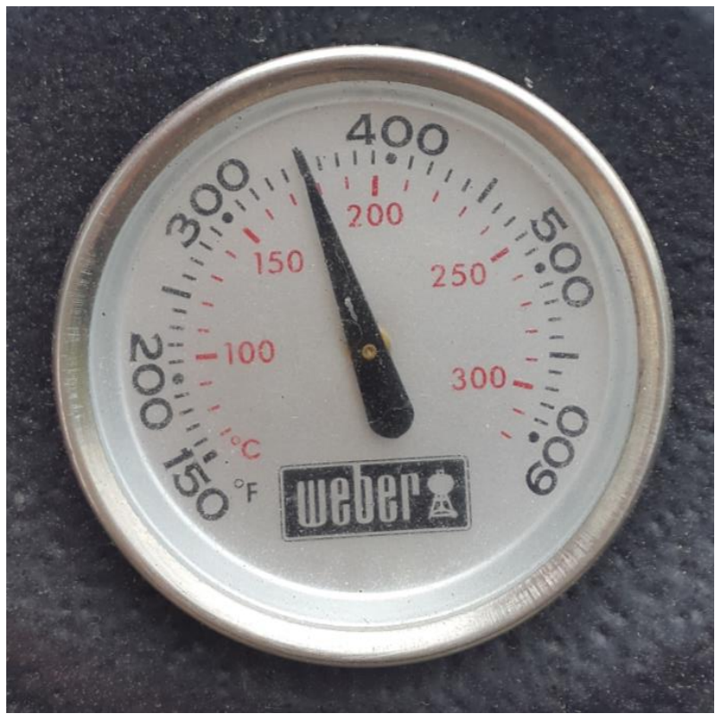

Et termometer viser temperaturen i grader Celsius (°C) og i grader Fahrenheit (°F).

Bruk bildet ovenfor, og undersøk hvilken av de tre formlene nedenfor som stemmer for omregning mellom grader Celsius og grader Fahrenheit.

|  |  |
| --- | --- |
| Formel 1 | °C = °F – 273 |
| Formel 2 | °C = (°F + 460) ⋅ 0,56 |
| Formel 3 | °F = °C ⋅ 1,8 + 32 |

Vi ser av termometeret at 300°F svarer til om lag 150°C. Vi prøver formlene på disse tallene. Den første formelen gir   
  
°C = °F – 273 = 300 – 273 = 27. Dette stemmer dårlig. Den andre formelen gir  
  
°C = (°F + 460) ⋅ 0,56 = (300 + 460) ⋅ 0,56 = 760 ⋅ 0,56 > 300. Dette går heller ikke bra. Den tredje formelen gir  
  
°F = °C ⋅ 1,8 + 32 = 150 ⋅ 1,8 + 32 = 302. Det stemmer bra. Vi tester med ett tall til for å være sikre. Vi ser at 100°C tilsvarer om lag 210°F. Den tredje formelen gir  
  
  
°F = °C ⋅ 1,8 + 32 = 100 ⋅ 1,8 + 32 = 212. Det stemmer bra også.

Den tredje formelen stemmer.

## Oppgave 11 (7 poeng)

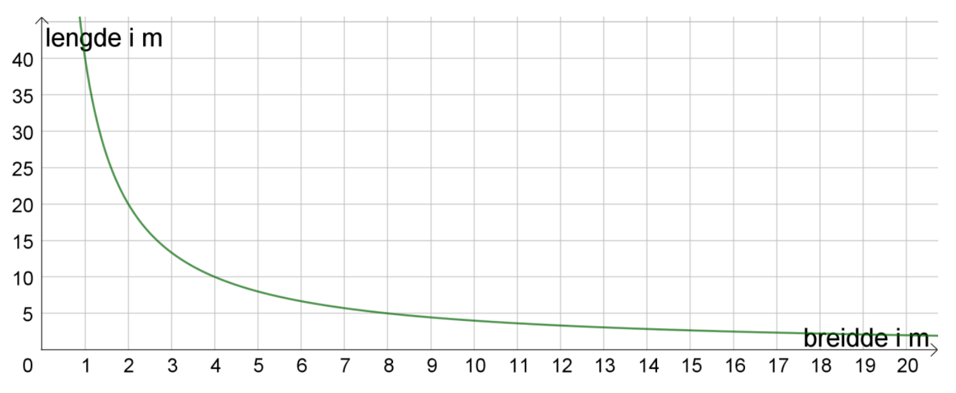

Grafen ovenfor viser samanhengen mellom lengden og bredden av et rektangel med fast areal.

1. Bruk grafen og bestem bredden av rektangelet når lengden er 10 m.  
     
   Vi leser av grafen at bredden er 4 m når lengden er 10 m.
2. Skriv av tabellen nedenfor. Bruk grafen og fyll de tomme rutene med riktig verdi.

|  |  |  |  |  |
| --- | --- | --- | --- | --- |
| Bredde i m (*x*) | 1 | 2 | 4 | 16 |
| Lengde i m (*y*) | 40 | 20 | 10 | 2,5 |

1. Bestem arealet av rektangelet.  
     
   Vi bruker det første tallparet i tabellen og får at arealet er 1 m ⋅ 40 m = 40 m2.

1. Lag en formel for omkretsen av rektangelet uttrykt ved breidden *x* og   
   lengden *y*.   
     
   Omkretsen = 2 ⋅ breidden + 2 ⋅ lengden = 2*x* + 2*y*

## Oppgave 12 (6 poeng)

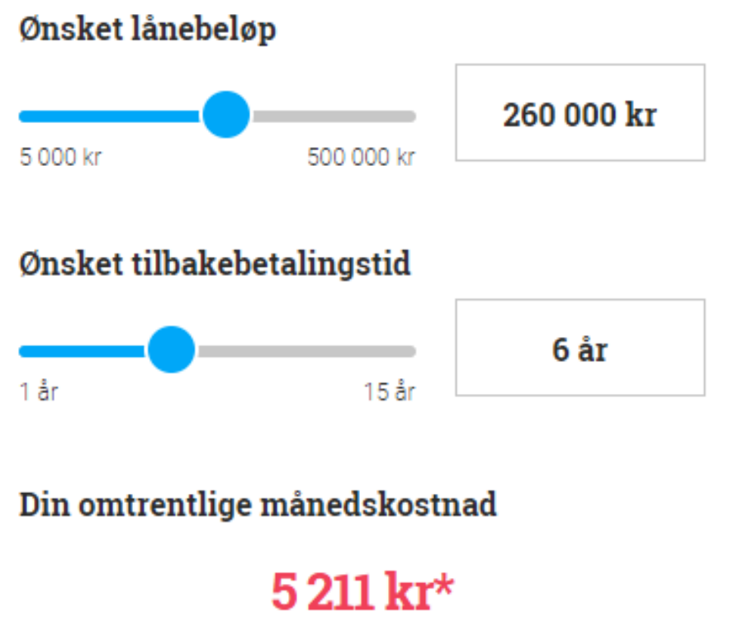

Arne bruker en lånekalkulator på Internett. Han taster inn ønsket lånebeløp og tilbakebetalingstid. Deretter får han regnet ut månedskostnaden, slik bildet ovenfor viser.

1. Bruk informasjonen ovenfor og bestem de totale rentekostnadene på dette lånet.  
     
   Arne skal betale tilbake .  
     
   Rentekostnadene er 375 192 kr – 260 000 kr = 115 192 kr.

Arne velger å låne 260 000 kr i en bank. Tabellen nedenfor viser de tre første

månedene av nedbetalingsplanen.

|  |  |  |  |
| --- | --- | --- | --- |
|  | **Terminbeløp i kr** | **Avdrag i kr** | **Renter i kr** |
| **Måned 1** | 5030 | 3611 | 1419 |
| **Måned 2** | 5011 | 3611 | 1399 |
| **Måned 3** | 4991 | 3611 | 1380 |

1. Hvor mange prosent av lånet er nedbetalt etter de tre første månedene?  
     
   Etter tre terminer har Arne betalt tilbake .  
     
   Dette utgjør 
2. Forklar om dette lånet er et serielån eller et annuitetslån.  
     
   Dette er et serielån siden avdragsdelen av terminbeløpet er konstant.

# Kilder for bilder, tegninger osv.

* Oppgave 3: Oliver Eltinger (CC BY-SA 4.0)
* Andre bilder, tegninger og grafiske framstillinger: Eksamenskontoret i Vest-Agder